Topologia delle reti 1
Tipi di canale 1
topologia a maglia completa 2
Topologia ad albero 3
Topologia a stella 3
Topologia a maglia parzialmente connessa 4
Topologia ad anello 4
Topologia a bus 5

Topologia delle reti

Tipi di canale
Distinguiamo anzitutto il collegamento punto- punto
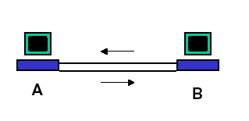
in cui il canale collega soltanto due computer ai suoi estremi . i due computer possono utilizzare il canale in maniera paritetica.
Abbiamo poi il collegamento multipunto
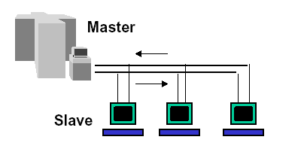
in cui più nodi sono collegati allo stesso canale.
Per quanto riguarda le topologie di connessione abbiamo:

topologia a maglia completa
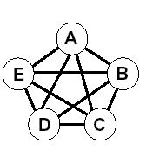
Ogni nodo della rete è collegato in maniera diretta a tutti gli altri nodi. Se la rete è composta da N nodi, ogni nodo deve essere collegato ai restanti N-1 nodi. Il numero totale di connessioni dovrebbe essere allora pari al numero di nodi (N) per il numero di connessioni di ciascuno, cioè N*(N-1). Però se abbiamo già contato, ad esempio, il collegamento fra il nodo A e il nodo B, non dobbiamo contare il collegamento fra B ed A. Quindi il numero totale di connessioni è pari alla metà di quel numero cioè N*(N-1)/2. Una topolina di questo tipo ha il vantaggio di un’elevatissima tolleranza ai guasti. Infatti, l’avaria di un collegamento fra due computer non impedisce che questi possano poi comunicare attraverso altri nodi. Se invece, è un nodo ad andare in avaria, esso non impedisce agli altri nodi di continuare a scambiarsi informazioni. Gli svantaggi sono naturalmente dati dai costi di connessione che diventano proibitivi all’estendersi del numero dei nodi della rete. In questa topologia sono possibili più percorsi alternativi fra due nodi.

Topologia ad albero
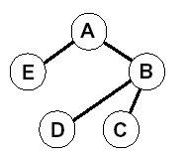
In questa topologia i costi di connessione sono bassi poiché le connessioni necessarie per una rete di N nodi sono solo N-1 ma vi è una forte vulnerabilità ai guasti. Nell’esempio, un’avaria del nodo B isola anche i noi D e C. in questa topologia è pensabile un solo percorso fra due nodi della rete.

Topologia a stella
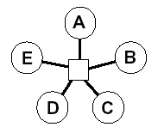
un centro stella mette in comunicazione tutti i nodi della rete. Sono necessarie tante connessioni quanti sono i nodi. È vantaggioso dal punto di vista dei costi di connessione ma è vulnerabile poiché le avarie del centro stella fanno collassate la rete. In una rete a stella, i segmenti di cavo da un’unità centrale di connessione (hub), connettono tutti i computer. In alcuni casi, l’hub può prendere anche il nome di “concentratore”. Questa che impiega un hub è una delle topologie di rete in assoluto più utilizzate.Il vantaggio principale, rispetto ad una rete a bus è che, se un segmento di cavo si rompe, solo l’host connesso alla hub su quel segmento di cavo ne è influenzato.
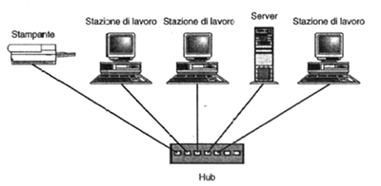

Topologia a maglia parzialmente connessa
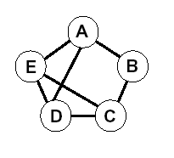
topologia a maglia in cui non vengono realizzati tutti i collegamenti logicamente possibili.

Topologia ad anello
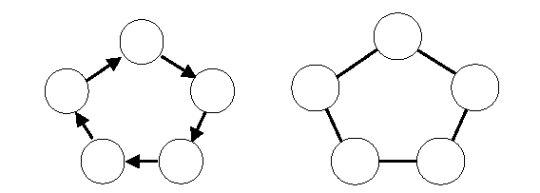
Ogni nodo dell’anello è collegato con l nodo che lo precede e il nodo che lo segue in un percorso chiuso. Si può avere un collegamento unidirezionale (per cui i dati possono percorrere al rete soltanto in un senso) o bidirezionale. Il numero di collegamenti è N-1 per una rete ad anello unidirezionale, mentre è N per un anello bidirezionale.
L’anello unidirezionale è molto sensibile ai guasti poiché l’avaria di un nodo o di un collegamento impedisce ai nodi a monte del guasto di inviare dati ai nodi a valle di esso. L’anello bidirezionale consente invece un completo recupero del guasto.
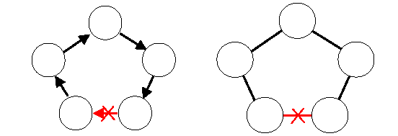
Nella disposizione fisica, la rete ad anello sembra seguire lo stesso schema della rete a stella. La differenza sostanziale è l’unità di connessione, conosciuta come Multi-Station Access Unit (MAU). Nella MAU, i segnali dei dati passano, in un anello, da un host a quello successivo. I dati sono trasmessi intorno all’anello per mezzo di un metodo chiamato “passaggio del testimone” o “passaggio del gettone” (in inglese, token passing).
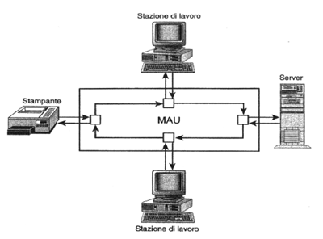

Topologia a bus
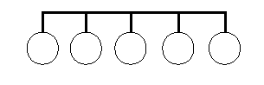
tutti i computer sono collegati ad un unico mezzo trasmissivo.

